

1-9 SPIELER | | 10-45 MINUTEN  (ca. 5 Minuten pro Spieler)

EINLEITUNG
Wir befinden uns im Jahr 1947 und du bist Mitglied der florierenden Filmindustrie von Hollywood.
Es besteht jedoch der Verdacht, dass sich unter den Mitarbeitern deines kleinen Produktionsstudios Kommunisten verstecken, die "unpatriotische" Propaganda in deine Filme einschleusen! Wird es dir gelingen alle vermeintlichen Kommunisten zu finden, bevor dein Studio geschlossen wird? Oder wirst du selbst verdächtigt und von der Branche geächtet?

SPIELMATERIAL
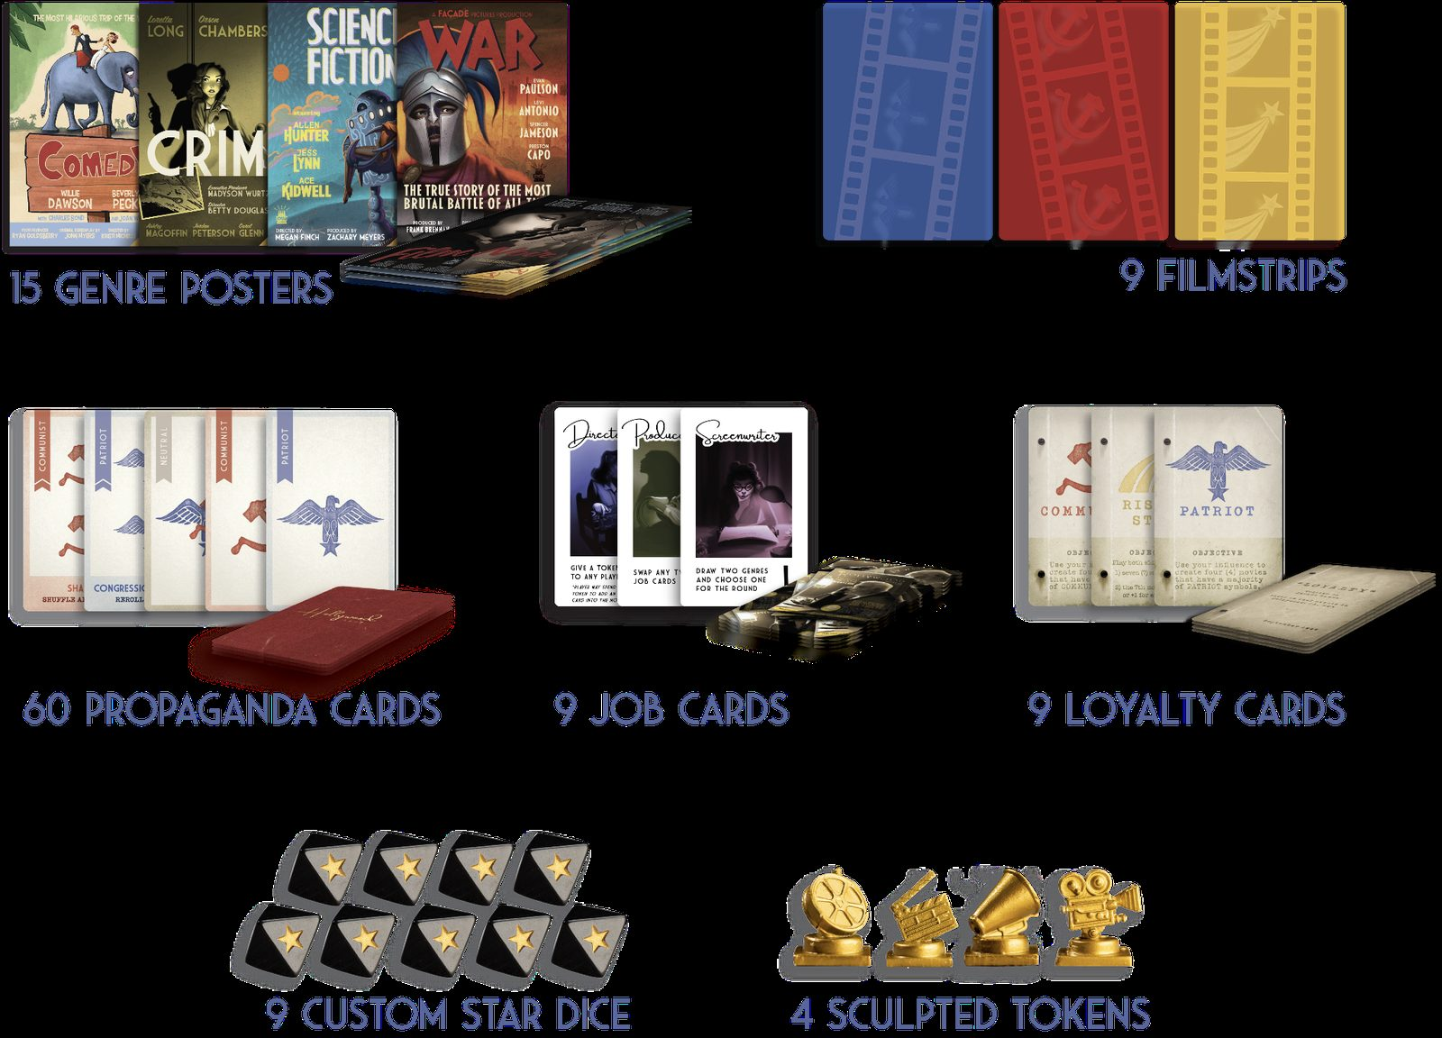

SPIELAUFBAU
Mische die Jobkarten und gib eine offen an jeden Spieler. Lege die übrigen Jobkarten offen in die Mitte des Tisches.
Erstelle einen Stapel Loyalitäts-Karten basierend auf der unten stehenden Tabelle. Mische die Karten und gib jeden Spieler eine Karte verdeckt. Die Spieler dürfen diese Karte ansehen, aber anderen Spielern nicht zeigen. Die übrigen Loyalitäts-Karten werden aus dem Spiel entfernt.

 | PATRIOT | KOMMUNIST | RISING STAR
1 Spieler | 1
2 Spieler | 1 | 1
3 Spieler | 2 | 1
4 Spieler | 2 | 1 | 1
5 Spieler | 3 | 2
6 Spieler | 3 | 2 | 1
7 Spieler | 4 | 2 | 1
8 Spieler | 4 | 3 | 1
9 Spieler | 5 | 3 | 1

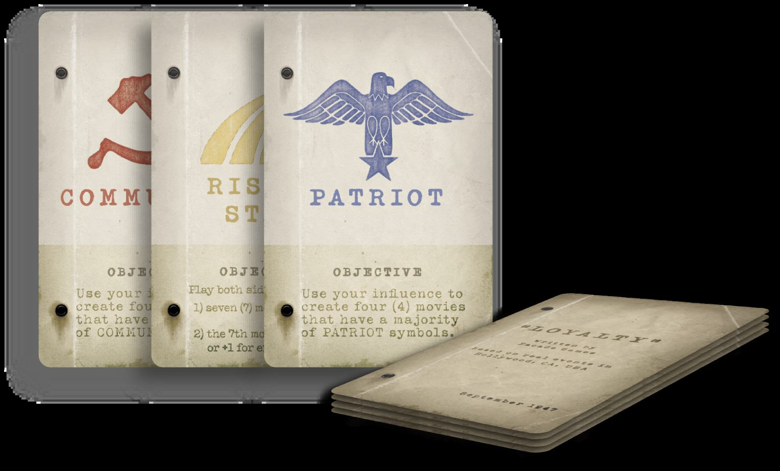
Alle Spieler schließen die Augen und der Spielleiter gibt den Kommunisten Anweisungen, ihre Augen zu öffnen, um einander zu sehen, und dann wieder zu schließen. Anschließend öffnen alle Spieler wieder die Augen.


Mische die Propaganda-Karten und gib jedem Spieler drei Karten. Die übrigen Karten werden als verdeckter Nachziehstapel in die Mitte des Tisches gelegt. Spieler dürfen diese Karten ansehen, aber anderen Spielern nicht zeigen. Dies sind deine Handkarten. Sofern nicht anders angegeben, beziehen sich Verweise auf "den Stapel", "Karten" und "Hände" auf diese Propaganda-Karten.

Jeder Spieler erhält einen Würfel, würfelt und platziert ihn vor sich.

Die Genreposter werden gemischt und verdeckt in die Mitte gelegt.

Ebenso werden die vier Token und neun Filmstreifen in der Mitte bereit gelegt.

ÜBERSICHT
Das Spiel findet in bis zu sieben Runden statt. In jeder Runde wird ein bestimmtes Filmgenre erstellt, wie auf dem Genreposter für die Runde angegeben. Die Spieler erhalten jeweils einen Zug, um entweder ihre einzigartige Job-Aktion auszuführen oder die Würfel im Spiel zu beeinflussen. Nachdem alle Spieler an der Reihe waren, fügen die Spieler mit Sternen auf ihren Würfeln eine Karte von ihrer Hand verdeckt in die Mitte hinzu. Diese Karten werden gemischt und aufgedeckt, und die Gesamtzahl der patriotischen Symbole wird mit der Gesamtzahl der kommunistischen Symbole verglichen. Das Genre jeder Runde wirkt sich auch auf die Symbolsumme aus.

Als Patriot ist es dein Ziel, 4 Filme zu machen, die eine Mehrheit von patriotischen Symbolen haben. Als Kommunist ist es dein Ziel, 4 Filme zu machen, die eine Mehrheit (oder Unentschieden) von kommunistischen Symbolen haben. Wenn du der aufsteigende Stern (RISING STAR) bist, ist es dein Ziel, die Punktzahl bis zum Ende so nah wie möglich zu halten (mehr dazu später). Das Spiel endet, sobald eine Mannschaft ihr Ziel erreicht hat.

Dieses Spiel ist zum Teil Strategie und zum Teil soziale Deduktion. Du darfst niemals jemandem deine Karten oder Loyalität zeigen, aber du kannst über die Karten, die du in einen Film gesteckt hast, oder über deine Loyalität sagen, was du willst. Offene Diskussionen und strategische Überlegungen während des gesamten Spiels darüber, welche Karten zu einem Film hinzugefügt wurden, ist ausdrücklich erwünscht. Wenn du jedoch ein Kommunist oder der aufsteigende Stern bist, hilft dir das Lügen oft, deine Ziele zu erreichen, da die Mehrheit der Spieler Patrioten sein wird.

SPIELANLEITUNG
Das Spiel findet in bis zu sieben Runden statt. Jede Runde wird ein Film gedreht. Für jeden Film wird der folgende Prozess (Produktion, Post- Produktion und Premiere) ausgeführt. Spielkarten "in den Film" spielen beziehen sich auf das Hinzufügen von Propagandakarten verdeckt in die Mitte.

1 | PRODUKTION
Beginnend mit dem Spieler mit der niedrigsten Zahl auf seiner Jobkarte und im Uhrzeigersinn um den Tisch herumlaufend, ist jeder Spieler an der Reihe. Wenn du an der Reihe bist, kannst du eine der drei folgenden Optionen auswählen oder passen.

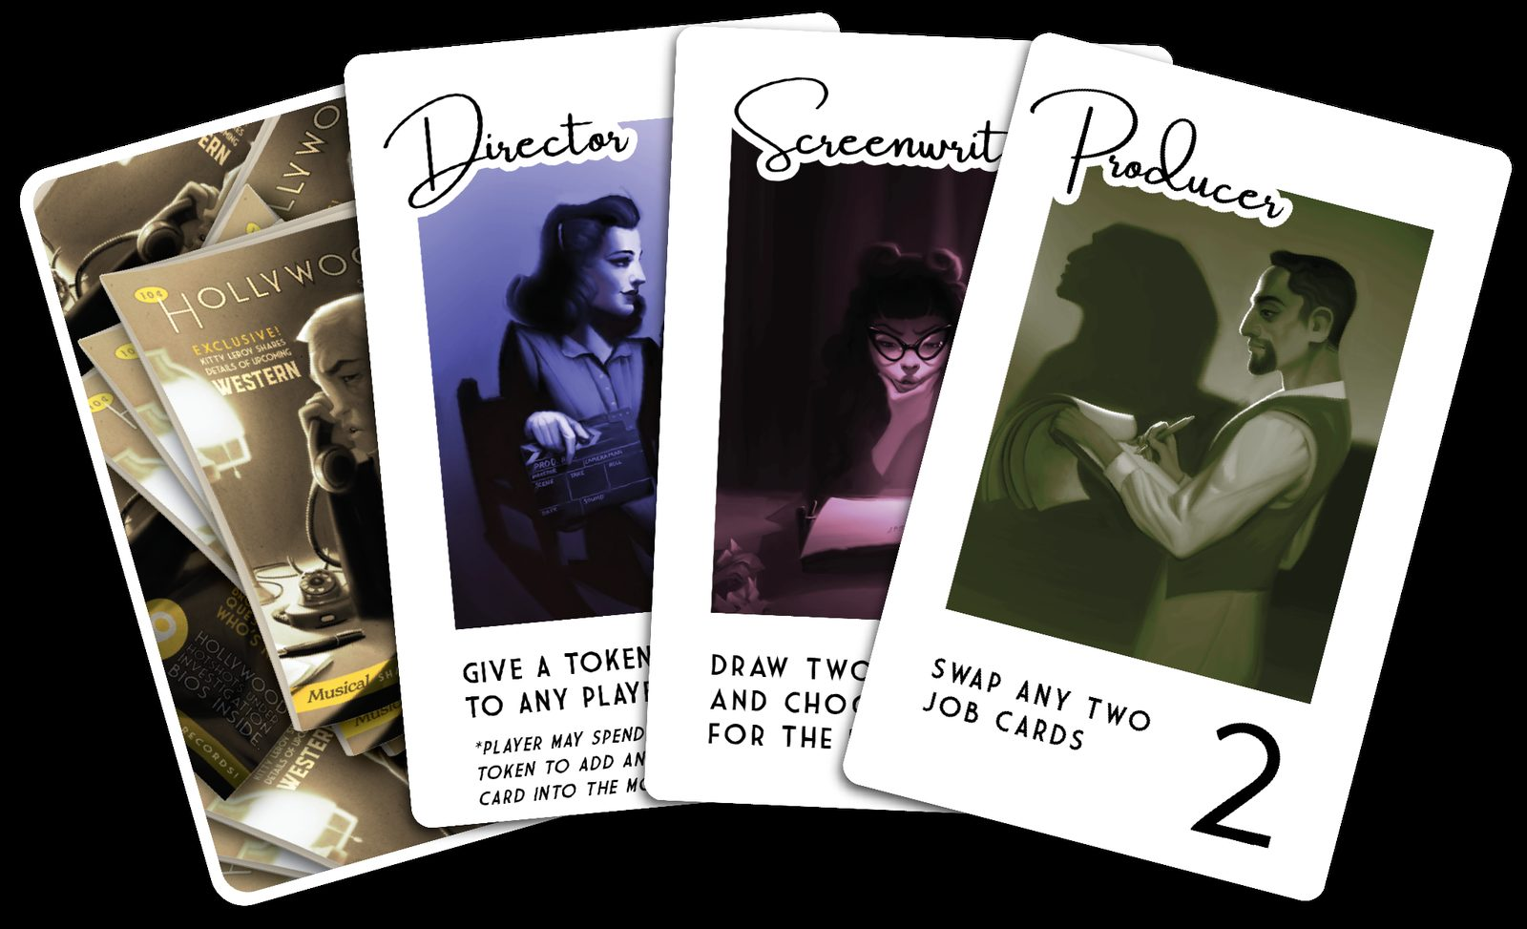
Option 1: Job ausführen
Wenn ein Job derzeit nicht von einem Spieler im Spiel besetzt wird, wird dieser Job nicht ausgeführt.
Wenn die Regeln "irgendeinen Spieler" sagen, schließt es dich selbst ein.

- Drehbuchautor (Screenwriter) Zieht zwei Genre-poster und wählt heimlich ein Genre aus und platziert es in die Mitte des Tisches. Das andere Genreposter wird mit der Vorderseite nach unten aus dem Spiel entfernt. Es ist den Spielern nicht erlaubt, den Drehbuchautor über irgendetwas auf dem abgelehnten Poster (Name des Genres, Details zum Bild usw.) außer dem Symbol in der unteren Ecke zu "befragen".
- Wenn es keinen Drehbuchautor gibt (oder dieser Spieler eine andere Option wählt), wird ein Genre einfach von der Oberseite des Genre-Decks enthüllt und zu diesem Zeitpunkt in der Mitte des Tisches platziert.
- Produzent (Producer) Tauscht 2 beliebige Jobkarten aus. Dies können sowohl Karten aus der Mitte als auch Karten beliebiger Spieler, einschließlich deiner eigenen, betreffen. Wenn der Produzent seinen eigenen Job mit einem anderen Spieler tauscht, kann der (ehemalige) Produzent den neuen Job sofort ausführen, wenn er in dieser Runde noch nicht von einem anderen Spieler ausgeführt wurde.
- Direktor (Director) Gibt jedem Spieler einen Token. Derselbe Spieler kann in aufeinanderfolgenden Runden keinen Token erhalten. (Token werden auf Seite __ erklärt.)
- Beleuchter (Gaffer) Würfelt 3 Würfel erneut. Im Gegensatz zu anderen Spielern darf der Gaffer denselben Würfel mehr als einmal erneut würfeln. (näher beschrieben in Option 3.).
- Kameramann (Cinematographer) Zwingt jeden Spieler, alle seine Karten abzuwerfen und eine neue Hand zu ziehen.
- Schauspielerin (Actress) Erlaubt jedem Spieler, 2 Karten zu ziehen und dann 2 Karten abzuwerfen.
- Schauspieler (Actor) Erlaubt jedem Spieler, 2 Karten zu ziehen und dann 2 Karten abzuwerfen.
- Komponist (Composer) Zieht 2 Karten, legt 1 verdeckt in den Film und wirft die andere ab.
- Editor Zeigt an, ob er den kommenden Film bearbeiten möchte, indem er seine Jobkarte näher in die Mitte rückt (mehr beschrieben auf Seite __).

Option 2: Tausche den Job mit einem aus der Mitte
Dies kostet dich deinen Zug, sodass du deinen neuen Job erst in der nächsten Runde ausführen kannst. In einem 9-Spieler-Spiel ist diese Option nicht verfügbar.

Option 3: Bis zu zwei beliebige Würfel erneut würfeln
Wirf die Würfel nacheinander und gib sie dann an ihren Besitzer zurück. Du darfst denselben Würfel nicht mehr als einmal erneut würfeln. Du kannst deinen eigenen Würfel als einen der beiden Würfel auswählen. Wenn du möchtest, kannst du nur einen Würfel erneut würfeln.

2 | POST-PRODUKTION
Nachdem alle an der Reihe waren:

- Jeder Spieler mit einem Stern auf seinem Würfel muss 1 Karte verdeckt in den Film einfügen.
Als nächstes kann jeder Spieler mit einem Token (der ihm vom Direktor gegeben wird) den Token zurück in die Mitte legen, um eine zusätzliche Karte verdeckt in den Film zu spielen (auch wenn er keinen Stern auf seinem Würfel hat).

- Füge 1 Karte von der Oberseite des Decks verdeckt in den Film ein.
Überspringe diesen Schritt, wenn der Komponist seinen Job ausgeführt hat, um eine Karte hinzuzufügen.

- Mischen und entferne 1 Karte aus dem Film.
Mische die Karten aus dem Film und entferne eine zufällige Karte. Wenn der Editor seinen Job ausgeführt hat, gib diese Karte dem Editor zur Ansicht, anstatt sie zu abzulegen. Der Editor kann die Karte entweder ablegen oder wieder in den Film einfügen. Wenn die Karte wieder eingefügt wird, werden die Filmkarten erneut gemischt und eine zufällige Karte wird abgelegt.

3 | PREMIERE
- Decke die verbleibenden Karten aus dem Film auf, um den Gewinner der Runde zu ermitteln.
Das Team mit den meisten enthüllten Symbolen (einschließlich der Symbole in der unteren Ecke des Genreposters dieser Runde) gewinnt die Runde! Wenn die Gesamtzahl der Symbole gleich ist, gewinnen die Kommunisten die Runde. Als Erinnerung wird der Filmstreifen des Gewinnerteams auf das Genreposter gelegt.
- Überprüfen auf Kongressanhörung und Shake-Up-Karten.
Wenn eine oder mehrere „Kongressanhörungskarten“ (Congressional Hearing) im Film aufgedeckt wurden, würfelt alle Würfel erneut, ansonsten bleiben sie so, wie sie sind.
Wenn eine oder mehrere „Stühlerücken“-Karten (Shake-Up) im Film aufgedeckt wurden, werden alle Jobkarten (auch die aus der Mitte) gemischt und neu verteilt.

- Karten ziehen.
Schließlich zieht jeder, der weniger als drei Karten hat, bis auf drei Karten nach.
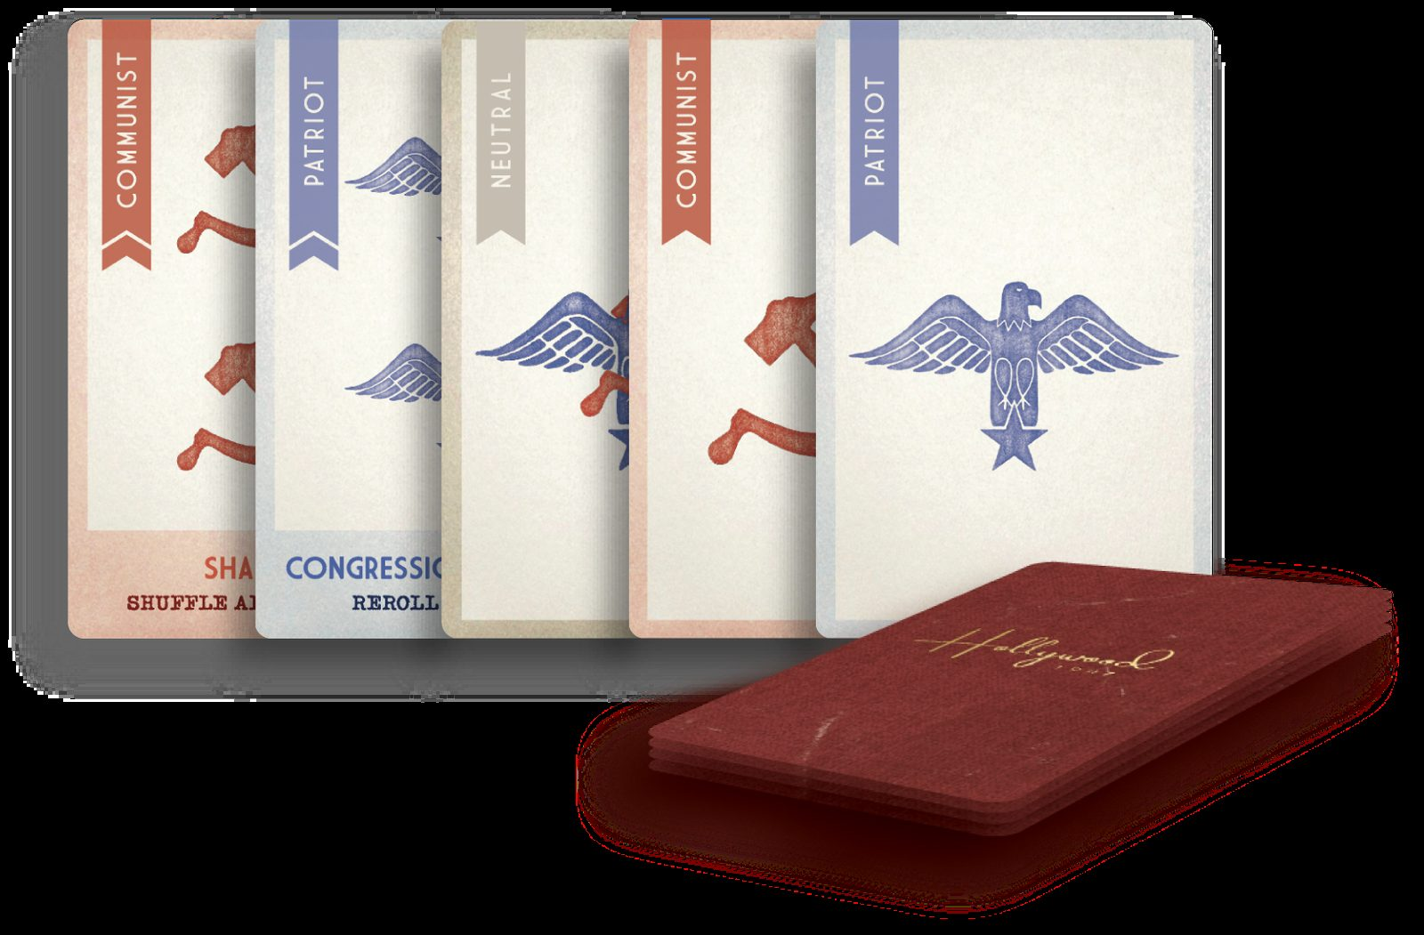
Alle gespielten Karten aus dieser Runde werden abgelegt und das Spiel wird fortgesetzt, indem die obigen Schritte wiederholt werden und ein neuer Film erstellt wird.

Ein wichtiger Hinweis zum Ablagestapel
Dieses Spiel verwendet keinen Standard-Ablagestapel. Stattdessen müssen, wann immer die Regeln sagen, dass du Karten "ablegen" sollst, die Karten verdeckt in einem Bereich außerhalb des Tisches platziert, damit sie nicht von anderen Spielern gesehen oder versehentlich neu gezogen werden. Wenn der Nachziehstapel leer ist, mische abgelegte Karten, um ein neuen Nachziehstapel zu bilden.


SPIELENDE
Sobald eines der beiden Teams (Kommunisten oder Patrioten) 4 Runden gewonnen hat, gewinnt dieses Team und das Spiel ist vorbei!


Wenn insgesamt sieben Filme gedreht werden (d.h. nach sechs Filmen war die Punktzahl drei zu drei) und im siebten Film sind die Symbole entweder ausgeglichen, +1 Patriot oder +1 Kommunist, gewinnt der aufsteigende Stern allein. Wenn die Patrioten oder Kommunisten die Runde mit +2 oder mehr gewinnen, gewinnt dieses Team allein und der aufstrebende Stern verliert. Hinweis: Bei 1-, 2-, 3- und 5-Spieler-Spielen gibt es keinen aufsteigenden Stern und die siebte Runde wird normal gewertet.

Du bist jetzt bereit zu spielen! Beispielrunden, Anpassungen für 1-3 Spieler, wesentliche Regelklarstellungen und optionale Regeln können bei Bedarf unten gelesen werden.

BEISPIELRUNDEN
Am Ende einer Runde haben 3 Spieler Sterne auf ihren Würfeln, so dass diese 3 Spieler jeweils 1 Karte verdeckt in die Mitte legen. Eine zufällige Karte wird nicht aus dem Deck hinzugefügt, da der Komponist während der Runde eine Karte zur Mitte hinzugefügt hat, als er seinen Job ausführte. Der Editor entscheidet sich, seinen Job auszuführen, so dass er die 4 Karten mischt, 1 zieht, ansieht und beschließt, sie abzulegen. Die restlichen 3 werden enthüllt. Die Karten zeigen zwei patriotische, ein neutrales und ein kommunistisches Symbol und das Genreposter zeigt ein patriotisches Symbol. Die Patrioten gewinnen die Runde (insgesamt 3 patriotische Symbole und nur 1 kommunistisches Symbol). Die Patriotenkarte mit 2 Symbolen war eine "Kongressanhörung" (Congressional Hearing), so dass alle Würfel vor Beginn der nächsten Runde erneut gewürfelt werden.

Am Ende einer Runde haben 4 Spieler Sterne auf ihren Würfeln, so dass diese 4 Spieler jeweils 1 Karte verdeckt in die Mitte legen. Eine zufällige Karte wird aus dem Deck hinzugefügt, da der Komponist seinen Job in dieser Runde nicht ausgeführt hat. Der Editor entscheidet sich, seinen Job nicht auszuführen, so dass die 5 Karten gemischt und eine zufällig abgelegt wird. Die restlichen 4 Karten werden aufgedeckt. Die Karten zeigen ein neutrales Symbol, ein neutrales Symbol, zwei kommunistische und ein patriotisches Symbol, und das Genreposter zeigt ein patriotisches Symbol. Die kommunistische Mannschaft gewinnt die Runde (Unentschieden mit insgesamt zwei kommunistischen Symbolen gegen zwei patriotische Symbole und Unentschieden gehen an das kommunistische Team). Die kommunistische Karte mit den zwei Symbolen war ein „Stühlerücken“ (Shake-Up), so dass alle Jobs gemischt und neu verteilt werden, bevor die nächste Runde beginnt.

Am Ende der 7. Runde haben 2 Spieler Sterne auf ihren Würfeln, so dass diese 2 Spieler jeweils 1 Karte verdeckt in die Mitte hinzufügen. Eine zufällige Karte wird nicht aus dem Deck hinzugefügt, da der Komponist während der Runde eine Karte zur Mitte hinzugefügt hat, als er seinen Job ausführte. Der Editor entscheidet sich, seinen Job auszuführen, also mischt er die 3 Karten, zieht und sieht sich eine an und beschließt, sie wieder in den Stapel zu legen. Der Stapel wird erneut gemischt, 1 Karte wird abgeworfen und die restlichen 2 Karten werden aufgedeckt. Die Karten zeigen ein kommunistisches Symbol, ein kommunistisches Symbol, und das Genreposter zeigt ein patriotisches Symbol. Obwohl die Kommunisten mehr Symbole haben (insgesamt zwei kommunistische Symbole gegenüber einem patriotischen Symbol), gewinnt der aufsteigende Stern (RISING STAR) das Spiel, da es der 7. Film ist und die Punktzahl nur +1 für das führende Team steht.

ANPASSUNGEN FÜR 1-3 SPIELER
Für 1-3-Spieler-Spiele gelten allen Regeln wie im Hauptspiel, wobei die folgenden Anpassungen vorgenommen werden:
- Gib jedem Spieler 2 Würfel und 2 zufällige Jobs.
- Beginne jede Runde mit dem Spieler, der den Job mit der niedrigsten Nummer besitzt, und gehe zwei Mal im Uhrzeigersinn um den Tisch herum (in der Solo-Variante 2 Züge nacheinander). Die Spieler können ihren Job in ihrem Zug ausführen, aber kein Job kann zweimal in derselben Runde ausgeführt werden (auch wenn er vom Produzenten verschoben wird).
  - Der Job des Drehbuchautors (Screenwriter) kann nur im ersten Zug der Runde verwendet werden, wenn also der Drehbuchautor zu Beginn der Runde in der Mitte liegt oder wenn der Drehbuchautor seinen Job in dieser Runde nicht verwenden möchte, zieht eine zufällige Genrekarte, um die Runde zu beginnen.
- Wie bei den normalen Regeln können die Spieler stattdessen einen Zug verwenden, um 2 beliebige Würfel erneut zu würfeln oder einen ihrer Jobs (einschließlich einen, den sie bereits in diesem Zug verwendet haben) mit einem aus der Mitte zu tauschen.
  - Wenn ein Spieler am Ende einer Runde zwei Würfel mit Sternen hat, muss er zwei Karten in die Mitte legen.
- Platziere 1-3 "Geister" -Propagandakarten (3 für 1-Spieler, 2 für 2-Spieler und 1 für 3-Spieler) verdeckt in der Mitte des Tisches und würfelt für jede Karte. Wenn am Ende einer Runde einer dieser Würfel einen Stern zeigt, wird diese Karte in den Film gemischt und dann durch eine neue zufällige verdeckte Karte ersetzt. Karten ohne Sterne werden nicht hinzugefügt, bleiben aber für die nächste Runde bestehen. Sie können eine Runde damit verbringen, alle aktuellen Geisterkarten anzuzeigen. Zu Beginn jeder Runde musst du jeden Würfel des Geistes erneut würfeln. Wenn Sie einen Zug damit verbringen, Würfel erneut zu würfeln , können Sie Geisterwürfel als einen oder beide Ihrer neu gewürfelten Würfel auswählen.

In einem 3-Spieler-Spiel muss der Kommunist nur 3 Runden statt 4 gewinnen, um das Spiel zu gewinnen.

Für 2-Spieler-Spiele entfernt die Genres "Monster" und "Horror" aus dem Spiel und die 6 Karten mit zwei kommunistischen Symbolen ohne „Stühlerücken“ (Shake-Up) aus dem Spiel. Wenn im 2-Spieler-Spiel eine Runde mit einem Unentschieden endet, zählt die Runde als Sieg für beide Spieler. Wenn beide Spieler gemeinsam 4 Siege erreichen, endet das Spiel mit einem Unentschieden.

In der Solo-Variante entfernt den Produzentenjob (Producer) aus dem Spiel.

OPTIONALE REGELVARIANTEN
Ihre Gruppe ist herzlich eingeladen, eine dieser fortgeschrittenen Varianten des Spiels auszuprobieren!

Gewerkschaftsstreik (Union Strike): Jedes Mal, wenn ein neutrales Poster für die Runde aktiv ist, können die Spieler mit Sternen auf ihren Würfeln am Ende der Runde jeweils beliebig viele Karten (0-3) spielen und dann bis zu 3 Karten nachziehen.

Zufällige Loyalitäten (Random Loyalties): Verteile zufällige Loyalitäten aus den 9 verfügbaren Loyalitäten, damit niemand genau weiß, wie viele Patrioten, Kommunisten und aufstrebende Sterne im Spiel sind. Einige Spiele mögen sehr einseitig sein, aber das wird unwahrscheinliche Siege umso süßer machen!

Handverlesene Jobs (Handpick Jobs): Entferne bestimmte Jobs aus dem Spiel, solange es mindestens genug Jobs gibt, damit jeder Spieler einen hat.

VERSCHIEDENES
Direktor (Director): Der Direktor kann sich selbst einen Token geben, aber nur jede zweite Runde (da derselbe Spieler in aufeinanderfolgenden Runden keinen Token erhalten kann, auch wenn der Direktor wechselt). Wenn bereits alle Tokens zugewiesen wurden, kann der Direktor einen Token von einem Spieler zum anderen mit seiner Job-Aktion verschieben. In Spielen mit 1-3 Spielern, wenn der Direktor einem Geist einen Token gibt, gibt der Geist seinen Token aus, um seine Karte zu spielen, wenn er das nächste Mal kein Stern auf seinen Würfeln hat.

Editor: Wenn der Editor sich entscheidet seinen Job auszuführen, aber dann seinen Editor-Job wegen des Produzenten (oder eines Job-Tauschs in einem 1-3-Spieler-Spiel) verliert, kann er seinen Job in dieser Runde noch ausführen.

Produzent (Producer): Der Produzent kann zwei beliebige Jobkarten tauschen, einschließlich seiner eigenen Jobkarte, Jobs anderer Spieler oder Jobs aus der Mitte. Spieler, die während der Runde noch nicht an der Reihe waren, können ihren neuen Job in ihrem Zug ausführen. Der gleiche Job kann jedoch nicht zweimal in derselben Runde ausgeführt werden, so dass ein Spieler, der einen bereits ausgeführten Job erhält (einschließlich des Spielers, der den Produzenten-Job erhält), seinen Zug nur nutzen kann, um erneut zu würfeln oder seinen Job mit einem aus der Mitte zu tauschen. Wenn der Produzent seine eigene Karte mit einem anderen Spieler tauscht (nicht mit einer aus der Mitte), kann er seinen neuen Job sofort ausführen, es sei denn, sein neuer Job wurde in dieser Runde bereits ausgeführt, in diesem Fall endet der Zug für den (ursprünglichen) Produzenten. Weitere Informationen findest du in den Abschnitten "Editor" und " Drehbuchautor ".

Drehbuchautor (Screenwriter): Der Job des Drehbuchautors kann nur im ersten Zug einer Runde verwendet werden, wenn also jemand in der Mitte der Runde zum Drehbuchautor wird (aufgrund eines Jobtauschs oder Tausch durch den Produzenten), kann er diesen Job erst zu Beginn der nächsten Runde ausführen.

Token: Ein Spieler muss keinen Stern auf seinem Würfel haben, um einen Token auszugeben, um eine Karte in den Film spielen. Ein Spieler darf mehrere Tokens in derselben Runde ausgeben.
Wollen mehrere Spieler einen Token einsetzen, um eine Karte zu spielen, beginnt der Spieler mit der kleinsten Zahl auf seiner Jobkarte und von dort aus im Uhrzeigersinn.

GESCHICHTE
In den frühen Jahren des zweiten „Red Scare“ und der „McCarthy-Ära“ vermutete die US-Regierung, dass die kommunistische Partei die Hollywood-Unterhaltungsindustrie infiltriert hatte. Sie befürchteten, dass Filmemacher die Bildschirme mit "unamerikanischen" Botschaften füllen und die Werte des Kapitalismus und der Freiheit untergraben würden. Die „Motion Picture Alliance for the Preservation of American Ideals“ (Film-Allianz zur Bewahrung amerikanischer Ideale) gab eine Broschüre heraus, in der Filmemachern geraten wurde, jede "subtile kommunistische Note" in ihren Filmen zu vermeiden. Sie empfahl den Studios, "das „Free-Enterprise-System“ nicht zu verleumden ... Verleumdet keine Industriellen ... Beschmutzt keinen Reichtum ... Verleumdet nicht das Gewinnmotiv ... Vergöttert nicht den "gemeinen Mann" ... Verherrlicht nicht das Kollektiv…" usw.

Dieser Paranoia führte zur "Hollywood Blacklist", in dem prominenten Schauspielern, Regisseuren, Drehbuchautoren und anderen Crewmitgliedern aufgrund ihrer angeblichen Mitgliedschaft oder Sympathie für die kommunistische Partei eine Anstellung verweigert wurde. Einige der berühmtesten Opfer der schwarzen Liste waren als "The Hollywood Ten" bekannt, Schriftsteller und Regisseure, die sich weigerten, bei einer Kongressanhörung auszusagen, und anschließend inhaftiert wurden. Die schwarze Liste war ein dunkles Kapitel in Hollywood, in dem Schuldzuweisungen und Geflüster Leben und Karrieren zerstörten.

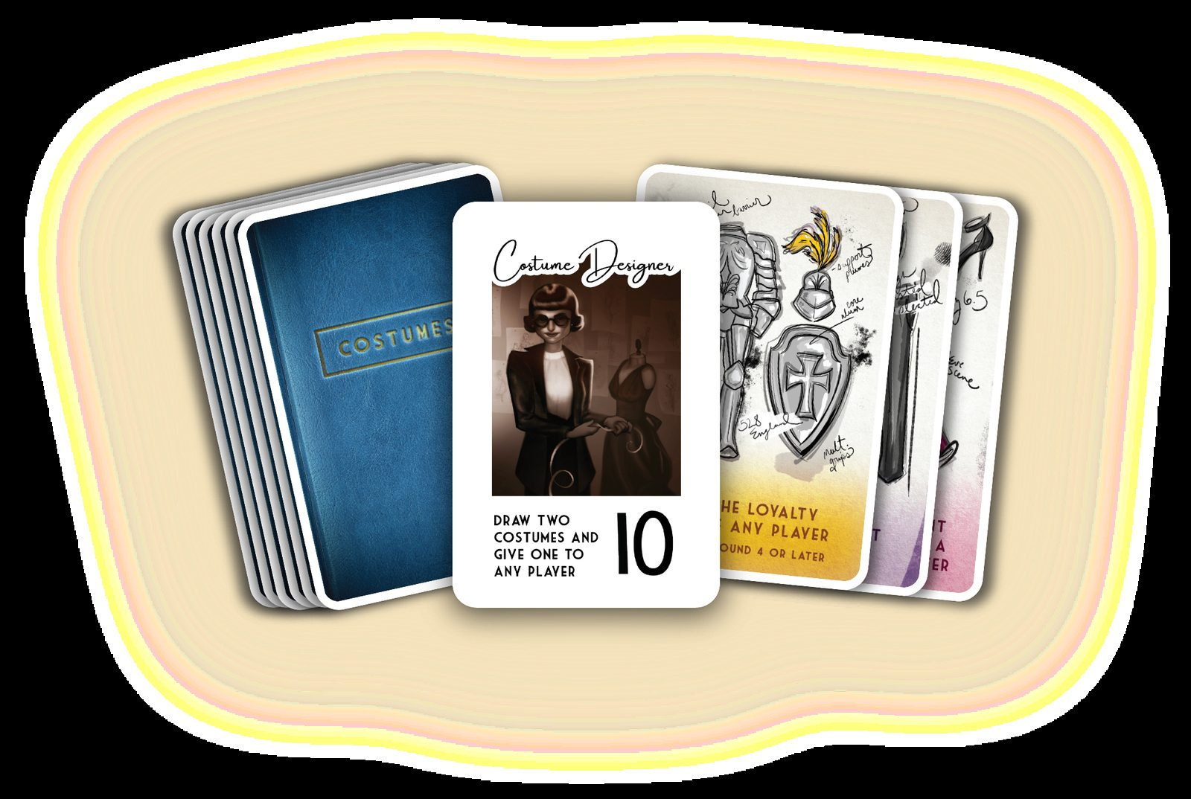
REGELN FÜR DIE ERWEITERUNG „KOSTÜME“
Der Kostümdesigner (Costume Designer) wird als Job im Spiel hinzugefügt. In seinem Zug kann der Kostümdesigner 2 Kostümkarten ziehen und eine davon einem beliebigen Spieler geben, die andere Karte wird abgeworfen. Du kannst die Karte auch dir selbst geben, aber derselbe Spieler kann kein Kostüm in aufeinanderfolgenden Runden erhalten. Kostümkarten können jederzeit ausgegeben werden (auch wenn du nicht am Zug bist). Lege ausgespielte und abgelegte Kostümkarten unter den Stapel der Kostümkarten. Verwendet die Kostümerweiterung nicht für Spiele mit 1-2 Spielern.

